Collège Les Provinces – 41000 BLOIS

Sciences-Physiques (Valérie ARNAULT) –
moniteur Secourisme PAE3 (Joëlle BENOIT-HAMELIN)

« Les gestes à adopter »

I Caractéristiques de l'activité

Disciplines impliquées : Sciences Physiques et Secourisme

Niveau de classe concerné : 4ème (ou 3ème)

Moment de l’année, place dans la progression annuelle ou dans la séquence : Fin de 4ème ou début 3ème)

Lien avec les programmes des disciplines impliquées :

En sciences physiques :
Notion de diffusion d’un gaz dans l’air
Danger des combustions
Savoir que les produits acides ou basiques concentrés présentent des dangers (3ème)
Savoir qu’une lentille convergente concentre pour une source éloignée l’énergie lumineuse en son foyer
Observer les règles élémentaires de sécurité dans l’usage de l’électricité

En secourisme :
Certains gestes et conduites à tenir en cas de danger.

II Objectifs au regard du socle commun

Compétence 1 | Descripteurs | Critères de réussite
Domaine 3 : DIRE  Item  Formuler clairement un propos simple  Item  Participer à un débat, à un échange verbal | Rendre compte de ce que l’on a compris, de ce que l’on a vu, en sélectionnant les informations de façon pertinente.  Ecouter et prendre en compte les propos d’autrui.  Exposer et faire valoir son propre point de vue. | Les élèves décrivent leur affiche aux autres élèves (qui ne la regardent qu’après la description du groupe et qui font alors la comparaison avec la représentation qu’ils s’en étaient faite lors de la description orale).  Ils exposent le résultat de leur recherche documentaire.  Lors du débat sur les gestes à adopter face à la situation proposée, l’élève est capable d’expliquer ses propositions et d’écouter les remarques formulées par les autres élèves.
Compétence 3 | Descripteurs | Critères de réussite
Domaine 3 : SAVOIR UTILISER DES CONNAISSANCES DANS DIVERS DOMAINES SCIENTIFIQUES  Item  La matière  Item  L’énergie | Savoir que la matière se présente sous une multitude de formes sujettes à transformations et réactions.  Savoir que l’énergie peut revêtir des formes différentes et se transformer de l’une à l’autre. | L’élève est capable de reconnaître un gaz, de savoir qu’il peut être produit lors d’une transformation chimique et connaît les risques associés.  L’élève sait qu’une batterie contient des produits corrosifs susceptibles de brûler la peau et les yeux en cas de projections.  L’élève sait que l’eau est conductrice de courant électrique et connaît les risques d’électrocution.  L’élève sait qu’une lentille convergente (lunettes) concentre, pour une source éloignée comme le Soleil, l’énergie lumineuse en son foyer et que l’œil peut être endommagé.
Compétence 6 | Descripteurs | Critères de réussite
Domaine 2 : AVOIR UN COMPORTEMENT RESPONSABLE  Item  Respecter des comportements favorables à sa santé et à sa sécurité | Respecter les règles de sécurité pour soi et pour les autres.  Apprécier en situation le rapport « risques/sécurité ». | L’élève met en œuvre les conditions nécessaires pour agir en sécurité.  L’élève est conscient des consignes de sécurité à respecter (lors de l’utilisation du matériel électrique et lors de l’utilisation de produits chimiques).  Notions de secourisme :  - Protection : l’élève est capable d’indiquer comment assurer la protection des personnes présentes.  - L’alerte : l’élève est capable d’informer un service d’urgence adapté de la présence de victimes ou d’un danger.  - Dégagement d’urgence d’une victime : l’élève reconnaît les situations qui exigent ce geste et a vu la conduite à tenir.  - Les brûlures : l’élève est capable d’identifier la gravité d’une brûlure et a vu la conduite à tenir.  - L’élève sait reconnaître l’inconscience d’une victime.  - L’élève sait reconnaitre si une personne respire.  - L’élève a vu comment mettre une victime inconsciente qui respire sur le côté.  - L’élève est capable de reconnaitre une victime inconsciente qui ne respire plus, d’alerter les secours et de chercher le secouriste le plus proche.
Compétence 7 | Descripteurs | Critères de réussite
Domaine 2 : ETRE CAPABLE DE MOBILISER SES RESSOURCES INTELLECTUELLES  Item  Etre autonome dans son travail : savoir l’organiser, le planifier, l’anticiper, rechercher et sélectionner les informations utiles | Rechercher et sélectionner par soi-même des informations utiles dans son travail, pour analyser une situation. | L’élève est capable de rechercher les informations utiles en prenant en compte la diversité des sources (documents, internet).
Domaine 3 : FAIRE PREUVE D’INITIATIVE  Item  S’intégrer et coopérer dans un projet collectif | Participer à la conception d’un projet collectif en prenant en compte les potentialités du groupe et les objectifs fixés.  S’impliquer dans la mise en œuvre du projet collectif. | Les élèves sont capables de se répartir les tâches au sein du groupe.  L’élève s’implique dans l’activité proposée ; il fait preuve d’initiative.

III Descriptif de l’activité

Objectif général :

- L’activité consiste à examiner différentes situations de mise en danger d’une personne ; chaque situation étant liée à un phénomène physique ou chimique ; et à appréhender des notions de secourisme.
- Il s’agit d’une activité visant à :
- Travailler l’expression orale lors de la restitution des recherches et des débats.
- Utiliser les connaissances scientifiques.
- Adopter des comportements favorables à sa santé et à sa sécurité (notions de secourisme PSC1).
- Apprendre à être autonome dans la recherche d’informations.
- Apprendre à travailler en équipe.

Objectifs opérationnels :

- Il s’agit d’une activité de différenciation pédagogique.
- Elle est déclinée en trois niveaux :
- Un niveau « explorateur » pour les élèves de 4ème les plus en difficulté.
- Un niveau « savant » attendu en fin de 4ème.
- Un niveau « expert » destiné aux élèves de 4ème très à l’aise.
Les niveaux sont choisis par le professeur d’après le suivi des acquis effectué au cours de l’année.

Modalités de mise en œuvre :

L’activité se déroule sur 3 heures : 2 heures consécutives de sciences physiques et 1h de français dans l’emploi du temps des élèves. Le professeur de sciences physiques et l’infirmière co-animent, le professeur de français est présent lors de la dernière heure, pour les exposés oraux.
- Le professeur de sciences physiques et l’infirmière scolaire présentent conjointement l’activité aux élèves. Une affiche représentant une ou plusieurs personnes en situation de danger est distribuée à chaque groupe. Les élèves sont regroupés par groupes de compétences identifiés par le professeur de sciences physiques. Ce choix permet de différencier la complexité des affiches proposées.
- Chaque groupe (de 5 ou 6 élèves) dispose d’une heure de préparation avant de restituer à l’oral le résultat de leurs travaux.
Consignes données à chaque groupe :
- décrire le contenu de l’affiche aux autres élèves avant qu’elle leur soit vidéoprojettée,
- identifier les risques encourus par la (ou les) personne(s),
- proposer la conduite à tenir dans une telle situation.
Le professeur de sciences physiques vérifie que l’élève est capable, à ce stade de l’année scolaire, de rechercher les informations utiles à partir de ressources externes (documents fournis, sites internet) et de mobiliser les connaissances scientifiques acquises au cours de l’année scolaire.
- Lors des restitutions orales, l’infirmière scolaire vérifie que chaque élève est capable d’identifier les conduites à tenir dans les situations proposées en faisant référence au référentiel de secourisme (PSC1). Elle montre aux élèves les gestes à adopter.

La séance s’effectue dans une salle de sciences physiques avec le matériel utilisé pour les formations au PSC1 (brevet de secourisme).
Chaque groupe travaille pendant une heure en atelier avec les documents fournis et l’accès à internet.
Les restitutions orales (avec intervention de l’infirmière pour chacune des situations évoquées) s’effectuent en deux heures.

IV Eléments de bilan et d’évaluation

Evaluation de l’action conduite.
L’activité a été proposée à une classe de 4ème dont 2/3 des élèves étaient très agités notamment lors des séances expérimentales et portaient peu d’intérêt aux consignes de sécurité.
- Les élèves ont été très intéressés et se sont investis avec enthousiasme dans l’activité.
- Les activités diversifiées ont été menées par les différents groupes sans coups de pouce supplémentaires.
- Les gestes techniques et les conduites à tenir présentés par l’infirmière ont été très écoutés par les élèves y compris les moins attentifs habituellement.
- Il a été difficile de dégager 3 heures consécutives pour mener cette activité.
On pourrait envisager de faire intervenir le professeur de français avec un travail sur l’expression orale lors des restitutions.
 | ORGANISATION DE L’ACTIVITE
1ère étape  Comp1  Comp3  Comp6  Comp7 | Atelier 1  Explorateurs | Atelier 2 | Atelier 3 | Atelier 4  Experts
1ère étape  Comp1  Comp3  Comp6  Comp7 | Atelier 1  Explorateurs | Savants |  | Atelier 4  Experts
1ère étape  Comp1  Comp3  Comp6  Comp7 |  | 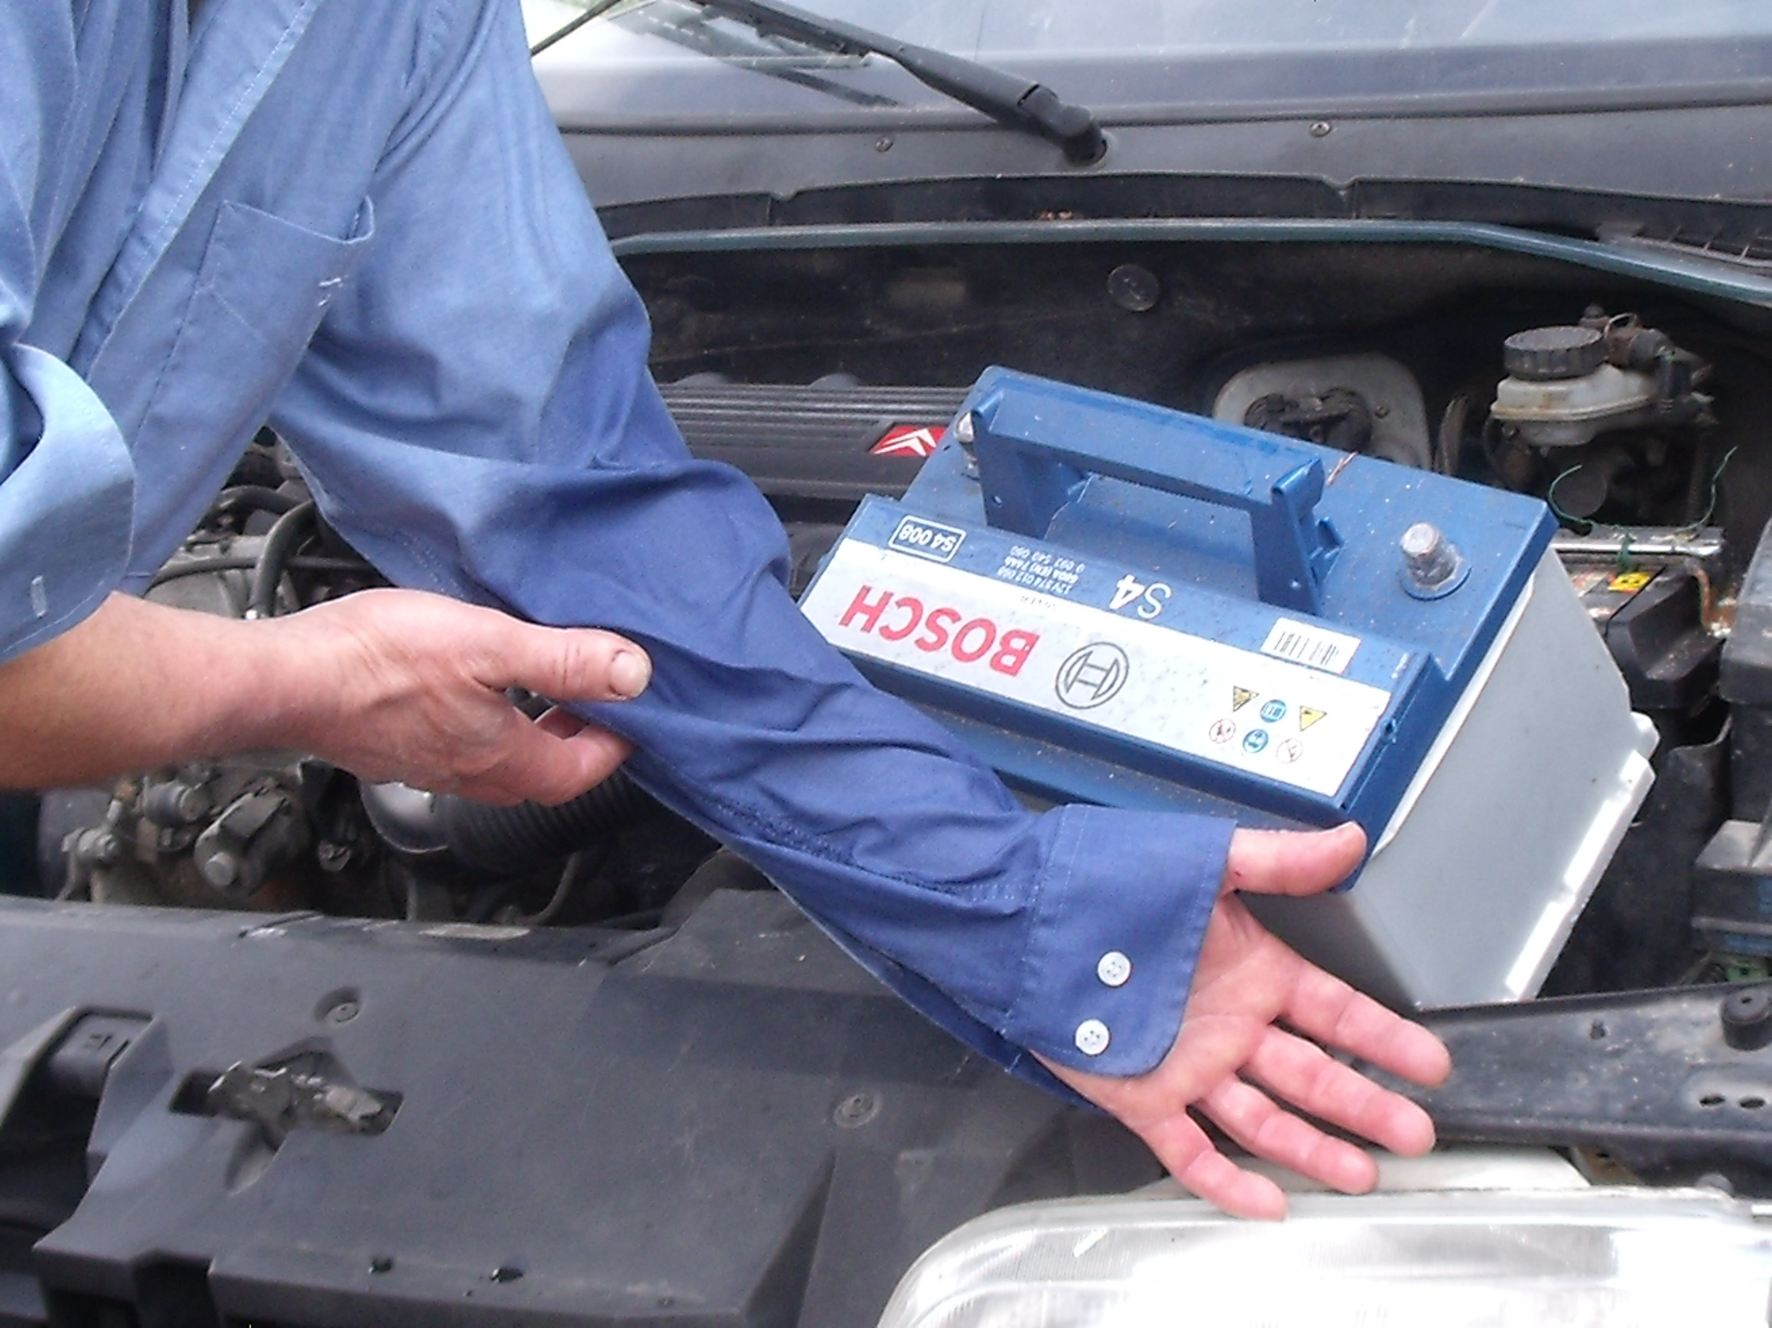 | Image d’une personne inconsciente dans un local enfumé  Extraite de ICONE GRAPHIC  (ne peut être mise en ligne car non libre de droits) | Image d’une personne électrocutée  Extraite de ICONE GRAPHIC  (ne peut être mise en ligne car non libre de droits)
1ère étape  Comp1  Comp3  Comp6  Comp7 | Travail à partir d’une affiche (environ 1 heure)
1ère étape  Comp1  Comp3  Comp6  Comp7 | ►Qu’observe-t-on sur l’affiche ?
1ère étape  Comp1  Comp3  Comp6  Comp7 | ►Quels sont les risques encourus par la personne ? Dossier (graphiques, textes, …) à disposition et site de l’INRS
1ère étape  Comp1  Comp3  Comp6  Comp7 | ►Quelles sont les conduites à tenir ?
2ème étape  Comp1  Comp3  Comp6  Comp7 | Exposés au reste du groupe classe (30 minutes par exposé en comptant l’intervention de l’infirmière : total de 2 heures)
2ème étape  Comp1  Comp3  Comp6  Comp7 | ►Description de la situation au reste de la classe puis projection de l’affiche
2ème étape  Comp1  Comp3  Comp6  Comp7 | ►Description des risques encourus
2ème étape  Comp1  Comp3  Comp6  Comp7 | ►Description des gestes et attitudes à adopter  INTERVENTION DE L’INFIRMIERE SCOLAIRE : SECOURISME (PSC1)
2ème étape  Comp1  Comp3  Comp6  Comp7 | Protection, alerte, numéros d’urgence | Simulation brûlure sur un élève du groupe | Dégagement d’urgence de la salle enfumée | Arrêt cardiaque par électrocution

DOSSIERS A DISPOSITION DES GROUPES
ATELIER 1  EXPLORATEURS | ATELIER 2 | ATELIER 3 | ATELIER 4  EXPERTS
ATELIER 1  EXPLORATEURS | SAVANTS |  | ATELIER 4  EXPERTS
- Texte sur les dangers des lasers  - Site INRS (page laser)  - Maquette ŒIL  - Logiciel Aniphys | - Poster « Risques et sécurité au laboratoire » comprenant les pictogrammes de danger, les protections au laboratoire, les règles de stockage de produits chimiques, les mentions de danger et les conseils de prudence  - Site de L’INRS  - CDROM Hachette 3eme « La sécurité au laboratoire » | - Document sur le convertisseur catalytique extrait des évaluations PISA 2006 (annexe A page 186)  - Site de l’INRS  - CDROM Hachette 3eme « La sécurité au laboratoire » | - Textes sur les dangers du courant électrique (électrisation, électrocution) et les règles de sécurité  - Graphique montrant les risques sur la santé lorsque le corps humain est soumis à différentes intensités de courant électrique (pour des peaux sèches, humides et immergées)  - Site INRS (page électricité)  - Logiciel DomoDidac (risques électriques)  - Maquette
Site INRS :
Risques liés aux phénomènes physiques : rayonnement optique (atelier 1) et électrisation (atelier 4)
Risques chimiques (ateliers 2 et 3)
Interventions de l’infirmière scolaire : notions de « SECOURISME » pour tous les élèves
Suite aux présentations orales de chaque groupe (10 à 15 minutes), l’infirmière scolaire évoque les conduites à tenir (15 à 20 minutes) selon les règles du PSC1 (Prévention et secours civiques de niveau 1).
 | Thème de secourisme abordé | Conduite à tenir
AFFICHE 1 | La protection et L’alerte  - être capable d’indiquer comment assurer la protection d’un danger: celle du secouriste, celle de la victime et des autres personnes, éviter les sur-accidents.  - Informer le service d’urgence adapté :  • le 18, numéro d’appel des sapeurs-pompiers, en charge notamment des secours d’urgence aux personnes, des secours sur accidents, incendies  • le 15, numéro d’appel des SAMU, en charge de la réponse médicale, des problèmes urgents de santé et du conseil médical  • Le 17 : police secours  • le 112 : numéro d’appel européen (pour les français séjournant en Europe ou les étrangers présents en France)  • Le 115 : SAMU social  - donner les bonnes informations : s’identifier, se localiser, trouver le moyen d’alerte, transmettre un message d’alerte en décrivant fidèlement la situation et les actions entreprises, ne pas raccrocher le premier.  - réaliser un dégagement d’urgence si la situation l’exige. | • assurer les gestes de protection adaptés à la situation (arrêt du courant électrique par exemple)  • contacter un service d’urgence à l’aide du moyen le plus adapté :  - téléphone fixe ou portable ;  - borne d’appel ;  - cabine téléphonique…  • transmettre les informations  • répondre aux questions posées par les services de secours  • appliquer les consignes données  • raccrocher, sur les instructions de l’opérateur  Les informations minimales à transmettre sont :  - le numéro de téléphone ou de la borne à partir duquel l’appel est passé  - la nature du problème : maladie, accident…  - la localisation la plus précise possible de l’évènement  Lorsque l’alerte est transmise par un témoin il convient :  - avant l’alerte, de s’assurer qu’il possède tous les éléments  - après l’alerte, de vérifier qu’il a correctement exécuté l’action  • effectuer un dégagement d’urgence lorsque le danger n’est pas contrôlable et qu’il y a un risque vital immédiat pour la victime
AFFICHE 2 | La brûlure  La brûlure est une lésion de la peau, des voies aériennes ou digestives provoquée par la chaleur, les substances chimiques, l’électricité, les frottements ou des radiations. Elle est qualifiée de :  • brûlure simple, lorsqu’il s’agit de rougeurs de la peau chez l’adulte ou d’une cloque dont la surface est inférieure à celle de la moitié de la paume de la main de la victime  • brûlure grave, dès lors que l’on est en présence :  - d’une cloque unique ou multiple d’une surface totale supérieure à celle de la moitié de la paume de la main de la victime  - d’une destruction plus profonde (aspect noirâtre) souvent associée à des cloques et à une rougeur plus ou moins étendue  - d’une brûlure dont la localisation est sur le visage ou le cou, les mains, les articulations ou au voisinage des orifices naturels  - d’une rougeur étendue (un coup de soleil par exemple) de la peau chez l’enfant  - d’une brûlure d’origine électrique ou radiologique. | En présence d’une brûlure :  • supprimer la cause  • refroidir le plus tôt possible la surface brûlée avec de l’eau en laissant couler l’eau sans pression sur la brûlure jusqu’à obtention d’un avis médical  • retirer les vêtements de la victime sans ôter ceux qui adhèrent à la peau  • évaluer la gravité de la brûlure  Brûlure grave :  • alerter les secours  • après arrosage, allonger la victime dans la position où elle se sent le mieux  • surveiller la victime  Brûlure par produit chimique :  • projection sur la peau et les vêtements : ôter les vêtements en se protégeant, et arroser immédiatement et abondamment à grande eau le plus tôt possible jusqu’à l’arrivée des secours  • projection de liquide chimique dans l’œil : rincer abondamment le plus tôt possible, en veillant à ce que l’eau de lavage ne coule pas sur l’autre œil ;  • brûlures internes par ingestion : ne jamais faire vomir ou boire, garder l’emballage et le reste du produit chimique en cause, surveiller la victime en attendant les secours.  En présence d’une brûlure électrique :  • ne jamais toucher la victime avant la suppression du risque  • alerter les secours et appliquer les consignes  En présence d’une brûlure interne par inhalation :  • placer en position assise  • contacter le centre 15 et appliquer leurs consignes
AFFICHE 3 | Victime inconsciente qui respire  Une personne est inconsciente lorsqu’elle ne répond à aucune sollicitation verbale ou physique, il faut alors vérifier si elle respire. Si elle respire il faut la mettre sur le côté (position latérale de sécurité). | Apprécier l’état de conscience de la victime :  • poser des questions simples (« Comment ça va ? », « Vous m’entendez ? »)  • prendre la main et demander d’exécuter un ordre simple : « Ouvrez les yeux, Serrez-moi la main ».  Si la victime répond ou réagit : elle est consciente. Il convient d’adopter la conduite à tenir adaptée au malaise.  Si la victime ne répond pas et ne réagit pas, elle est inconsciente :  • appeler à l’aide, si vous êtes seul  • allonger la victime sur le dos  • libérer les voies aériennes en :  - dégrafant tout ce qui gêne la respiration  - basculant doucement la tête en arrière et en élevant le menton  - tout en conservant l’élévation du menton de la victime se pencher sur elle, oreille et joue du sauveteur au-dessus du visage la victime puis :  - regarder si le ventre et la poitrine se soulèvent  - écouter d’éventuels sons provoqués par la respiration  - sentir un éventuel flux d’air à l’expiration  - apprécier la respiration sur 10 secondes au plus  En présence d’une victime inconsciente qui respire :  • la placer en position stable sur le côté (position latérale de sécurité)  • faire alerter par un témoin ou alerter personnellement les secours  • couvrir la victime pour la protéger contre la chaleur, le froid ou les intempéries  • surveiller la respiration de la victime, jusqu’à l’arrivée des secours toutes les minutes (regarder si le ventre et la poitrine se soulèvent ou écouter d’éventuels sons provoqués par la respiration ou sentir, avec le plat de la main, le soulèvement du thorax).  Si la victime ne respire pas ou si sa respiration s’arrête ou devient anormale, il convient d’adopter la conduite à tenir face à une victime inconsciente qui ne respire pas (arrêt cardio-respiratoire).
AFFICHE 4 | Victime inconsciente qui ne respire plus  (arrêt cardio-respiratoire)  C’est un risque encouru lors d’une électrocution.  Une personne est en arrêt cardio-respiratoire lorsqu’elle est inconsciente et qu’elle ne respire plus ou qu’elle présente une respiration anormale avec des mouvements respiratoires inefficaces, lents, bruyants et anarchiques (Gasp). | • Apprécier l’état de conscience (Cf paragraphe précédent)  • Si la victime est inconsciente : Apprécier sa respiration (Cf paragraphe précédent): si au bout de 10 secondes aucune respiration n’est perçue :  - si le sauveteur est seul :  → alerter immédiatement le 15  → appeler « à l’aide »  → débuter la réanimation cardio-pulmonaire immédiatement après avoir prévenu les secours, si le sauveteur ne sait pas le faire : chercher le secouriste le plus proche  - si le sauveteur n’est pas seul :  → débuter immédiatement la réanimation cardio-pulmonaire  → faire alerter les secours  → se faire apporter un défibrillateur  Pratique de la réanimation cardio-pulmonaire :  • répéter des cycles de 30 compressions thoraciques suivies de 2 insufflations  • mettre en œuvre le défibrillateur le plus tôt possible et suivre ses indications  • poursuivre la réanimation entreprise jusqu’au relais par les services de secours ou à la reprise d’une respiration normale  En cas de reprise d’une respiration normale :  • cesser les manœuvres de réanimation  • adopter la conduite à tenir adaptée face à une victime inconsciente qui respire
EXTRAIT du site officiel du ministère de l’intérieur
http://www.interieur.gouv.fr/sections/a_l_interieur/defense_et_securite_civiles/formation/nnfasc/acs/psc-1/downloadFile/attachedFile_1/PSC1_2012.pdf?nocache=1326813521.82

